Lesson 7

Words to study
1.  2.  3. | tiānqì  天气  dù  度  jìjié  季节  lěng  冷  cóng dào  从…到…  wèi shénme  为 什么  hǎi  海 | qíngtiān  晴天  língxià  零下  chūntiān  春天  liángkuai  凉快  nuǎnhuo  暖和  méi guānxi  没 关系  bié  别 | yīntiān  阴天  gāo  高  xiàtiān  夏天  shūfu  舒服  yuèláiyuè  越来越…  dòng  动 | xiàyǔ  下雨  dī  低  qiūtiān  秋天  xiǎo  小  dài  带 | qì wēn  气温  xiàxuě  下雪  dōngtiān  冬天  yǒu shíhou  有 时候  yǔ sǎn  雨伞

Words to recognize
 | wù  雾  yùbào  预报  zāogāo  糟糕 | guāfēng  刮风  jiè  借  bǎ  把 | duōyún  多云  chū hàn  出 汗 | zhuǎn  转  yóu yǒng  游泳

Words practice
晴 qíng Stroke order: 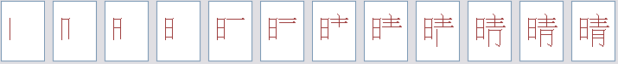
阴 yīn Stroke order: 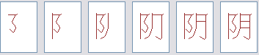
雨 yǔ Stroke ord er: 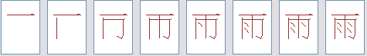
雪 xuě Stroke order: 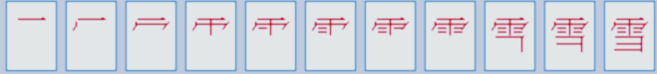
温 wēn Stroke order: 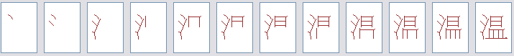
度 dù Stroke ord er: 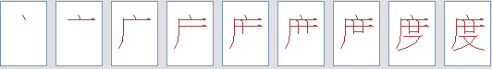
高 gāo Stroke ord er: 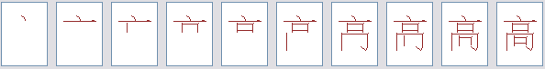
低 dī Stroke ord er: 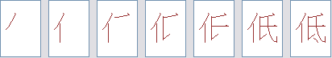
季 jì Stroke order: 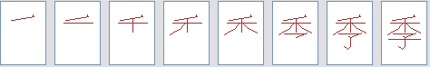

节 jié Stroke order: 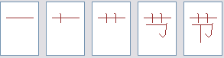
春 chūn Stroke order: 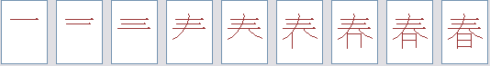
夏 xià Stroke order: 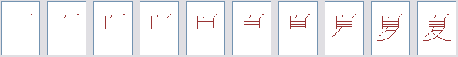
秋 qiū Stroke order: 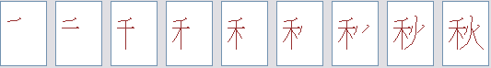
冬 dōng Stroke order: 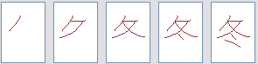
冷 lěng Stroke order: 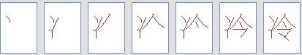
凉 liáng Stroke order: 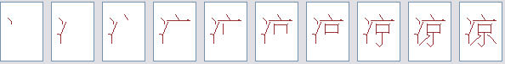
快 kuài Stroke order: 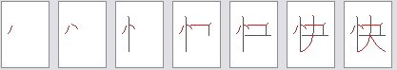
舒 shū Stroke order: 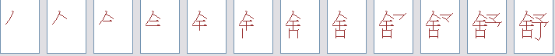
服 fú Stroke order: 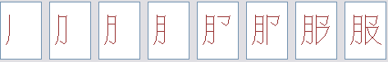
从 cóng Stroke order: 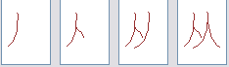
到 dào Stroke order: 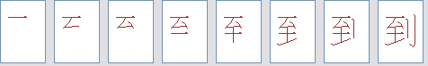
暖 nuǎn Stroke order:
为 wèi Stroke order: 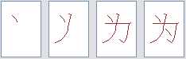
关 guān Stroke order: 
系 xì Stroke order: 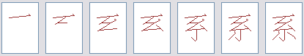
越 yuè Stroke order: 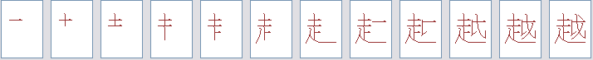
小 xiǎo Stroke order: 
带 dài Stroke order: 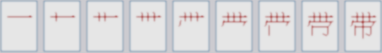

伞 sǎn Stroke order: 
别 bié Stroke order: 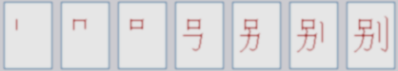
动 dòng Stroke order: 

